

**Об утверждении регламента государственной услуги "Субсидирование по возмещению части расходов, понесенных субъектом агропромышленного комплекса при инвестиционных вложениях"**

***Утративший силу***

Постановление акимата города Астаны от 13 мая 2016 года № 102-959. Зарегистрировано Департаментом юстиции города Астаны 17 июня 2016 года № 1030. Утратило силу постановлением акимата города Нур-Султана от 26 октября 2020 года № 502-2499

      Сноска. Утратило силу постановлением акимата города Нур-Султана от 26.10.2020 № 502-2499 (вводится в действие по истечении десяти календарных дней после дня его первого официального опубликования).

      В соответствии с законами Республики Казахстан от 23 января 2001 года "О местном государственном управлении и самоуправлении в Республике Казахстан", от 15 апреля 2013 года "О государственных услугах", акимат города Астаны **ПОСТАНОВЛЯЕТ**:

      1. Утвердить прилагаемый регламент государственной услуги "Субсидирование по возмещению части расходов, понесенных субъектом агропромышленного комплекса при инвестиционных вложениях".

      2. Возложить на руководителя Государственного учреждения "Управление сельского хозяйства города Астаны" Курмангалиева Асета Кабиевича опубликование настоящего постановления после государственной регистрации в органах юстиции в официальных и периодических печатных изданиях, а также размещение на интернет-ресурсе, определяемом Правительством Республики Казахстан, и на интернет-ресурсе акимата города Астаны.

      3. Контроль за исполнением настоящего постановления возложить на заместителя акима города Астаны Лукина А.И.

      4. Настоящее постановление вступает в силу со дня государственной регистрации в органах юстиции и вводится в действие по истечении десяти календарных дней после дня его первого официального опубликования.

|  |  |
| --- | --- |
| Аким | А. Джаксыбеков |

|  |  |
| --- | --- |
|  | Утвержден постановлением акимата города Астаны от 13 мая 2016 года № 102-959 |

**Регламент государственной услуги**  
**"Субсидирование по возмещению части расходов, понесенных**  
**субъектом агропромышленного комплекса при инвестиционных**  
**вложениях"**  
**1. Общие положения**

      1. Государственная услуга "Субсидирование по возмещению части расходов, понесенных субъектом агропромышленного комплекса при инвестиционных вложениях" (далее – государственная услуга) оказывается уполномоченным органом акимата города Астаны – Государственным учреждением "Управление сельского хозяйства города Астаны" (далее – услугодатель), на основании стандарта государственной услуги "Субсидирование по возмещению части расходов, понесенных субъектом агропромышленного комплекса при инвестиционных вложениях", утвержденного приказом Министра сельского хозяйства Республики Казахстан от 16 ноября 2015 года № 9-3/999 (зарегистрирован в Реестре государственной регистрации нормативных правовых актов за № 12520) (далее – Стандарт).

      2. Форма оказания государственной услуги – бумажная.

      3. Результат оказания государственной услуги – выписка из протокола заседания комиссии под председательством заместителя акима города Астаны по вопросам инвестиционного субсидирования с подписью секретаря комиссии и заверенная печатью.

      Форма предоставления результата оказания государственной услуги –бумажная.

**2. Описание порядка действий структурных подразделений**  
**(работников) услугодателя в процессе оказания государственной**  
**услуги**

      4. Основанием для начала процедуры (действия) по оказанию государственной услуги является подача услугополучателем документов согласно пункту 9 Стандарта.

      5. Содержание каждой процедуры (действия), входящей в состав процесса оказания государственной услуги, длительность его выполнения:

      процедура 1: оператором согласно подпункта 12 пункта 2 Правил субсидирования по возмещению части расходов, понесенных субъектом агропромышленного комплекса, при инвестиционных вложениях утвержденные Приказом Министра сельского хозяйства Республики Казахстан от 7 августа 2015 года № 9-3/726 (далее - Правила) определен акционерное общество "Казагромаркетинг" (далее - оператор), который сверяет полноту представленных услугополучателем документов и направляет членам Комиссии письменное уведомление о созыве заседания Комиссии.

      Место, время и дата проведения заседания Комиссии определяется оператором по согласованию с председателем Комиссии. Максимально допустимое время для осуществления данной процедуры – в течение 12 (двенадцати) рабочих дней.

      Результат – оператор сверяет полноту представленных услугополучателем документов и направляет членам Комиссии письменное уведомление о созыве заседания Комиссии.

      процедура 2: канцелярия услугодателя регистрирует письменное уведомление о созыве заседания Комиссии с присвоением регистрационного номера и даты, после чего передает руководителю услугодателя либо его заместителю. Максимально допустимое время для осуществления данной процедуры – в течение 3 (трех) дней.

      Результат – регистрация письменного уведомления оператора.

      процедура 3: руководитель услугодателя либо его заместитель передает письменное уведомление оператора руководителю отдела. Максимально допустимое время для осуществления данной процедуры – в течение 3 (трех) дней.

      Результат – зарегистрированные документы услугополучателя с визой руководителя услугодателя для исполнения.

      процедура 4: руководитель отдела определяет ответственного специалиста отдела. Максимально допустимое время для осуществления данной процедуры – в течение 3 (трех) дней.

      Результат – определение ответственного специалиста отдела.

      процедура 5: ответственный специалист отдела в составе группы специалистов услугодателя согласно Правил осуществляет выезд для осмотра объекта услугополучателя и удостоверения в достижении загруженности производственных мощностей и направляет акт осмотра членам Комиссии. Максимально допустимое время для осуществления данной процедуры – в течение 7 (семи) рабочих дней.

      Результат – акт осмотра объекта услугополучателя.

      процедура 6: Комиссия рассматривает пакет документов, предоставленных оператором, и оформляет решение об одобрении или отклонений заявки услугополучателя. Максимально допустимое время для осуществления данной процедуры – в течение 12 (двенадцати) рабочих дней.

      Результат – протокол Комиссии.

      процедура 7: оператор направляет услугополучателю выписку из протокола заседания Комиссии с подписью секретаря Комиссии и заверенную печатью услугодателя. Максимально допустимое время для осуществления данной процедуры – в течение 3 (трех) рабочих дней после подписания протокола членами Комиссии.

      Результат – выписка из протокола заседания Комиссии.

**3. Описание порядка взаимодействия структурных подразделений**  
**(работников) услугодателя в процессе оказания государственной**  
**услуги**

      6. Перечень структурных подразделений (работников) услугодателя которые участвуют в процессе оказания государственной услуги:

      1) оператор;

      2) канцелярия услугодателя;

      3) руководитель услугодателя и (или) его заместитель;

      4) руководитель отдела;

      5) ответственный специалист отдела;

      6) члены Комиссии;

      7) оператор.

      7. Описание последовательности процедур (действий) между структурными подразделениями (работниками) с указанием длительности каждой процедуры (действия) приведены в приложении 1 и 2 к Регламенту.

**4. Описание порядка взаимодействия с Государственной**  
**корпорацией "Правительство для граждан" и (или) иными**  
**услугодателями, а также порядка использования информационных**  
**систем в процессе оказания государственной услуги**

      8. При оказании государственной услуги не предусмотрена возможность обращения услугополучателя в Государственную корпорацию "Правительство для граждан".

      Для получения государственной услуги услугополучатель подает заявление оператору.

      График работы услугодателя указан в пункте 8 Стандарта.

      9. При оказании государственной услуги не предусмотрена возможность обращения услугополучателя и услугодателя через веб-портал "электронного правительства".

|  |  |
| --- | --- |
|  | Приложение 1 к регламенту государственной услуги "Субсидирование по возмещению части расходов, понесенных субъектом агропромышленного комплекса при инвестиционных вложениях" |

**Блок-схема описания последовательности процедур (действий)**  
**между структурными подразделениями (работниками) услугодателя**

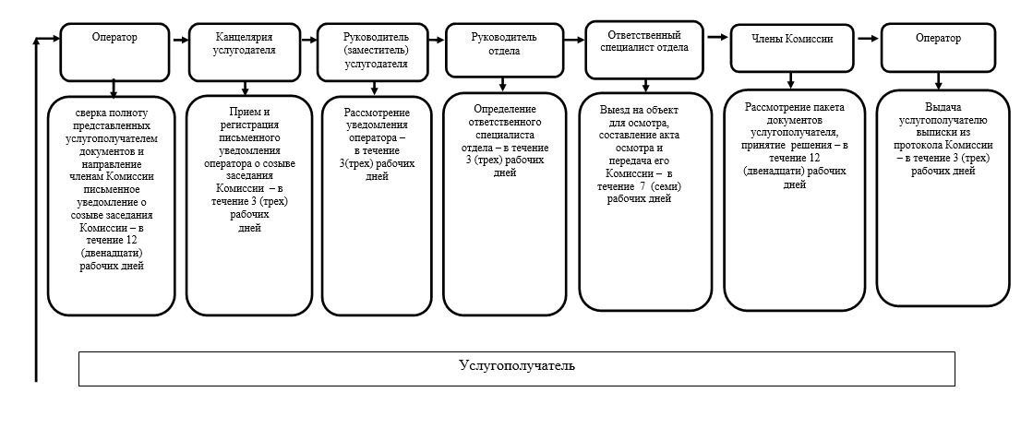

|  |  |
| --- | --- |
|  | Приложение 2 к регламенту государственной услуги "Субсидирование по возмещению части расходов, понесенных субъектом агропромышленного комплекса при инвестиционных вложениях" |

**Справочник бизнес-процессов оказания государственной услуги**  
**между структурными подразделениями (работниками) услугодателя**

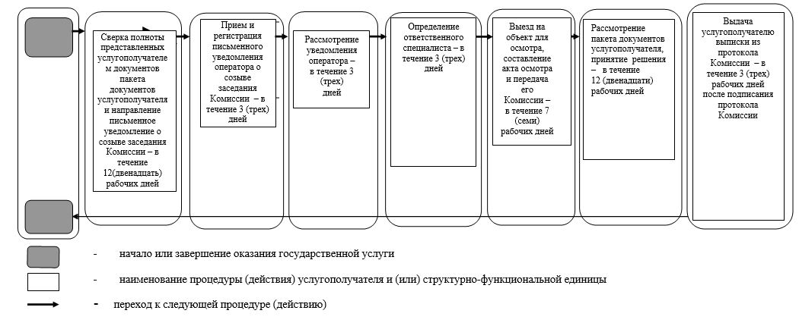

© 2012. РГП на ПХВ «Институт законодательства и правовой информации Республики Казахстан» Министерства юстиции Республики Казахстан